## [Bài tập] Hoàn thiện bài giỏ hàng

### **Mục tiêu**

Luyện tập sử dụng session trong ứng dụng Spring MVC.

### **Mô tả**

Trong phần này, chúng ta sẽ tiếp tục phát triển một tính năng giỏ hàng của một ứng dụng thương mại điện tử.

Tính năng này hoạt động như sau:

1. Hoàn thiện tính năng thay đổi số lượng sản phẩm hiện có trong giỏ hàng
2. Tạo trang xem chi tiết một sản phẩm trong giỏ hàng
3. Chỉnh sửa lại giao diện đẹp hơn
4. Hoàn thiện tính năng thanh toán

**Để hoàn thành bài thực hành, học viên cần:**

* Đưa mã nguồn lên GitHub
* Dán link của repository lên phần nộp bài trên CodeGymX

### **Hướng dẫn**

**Bước 1:** Chỉnh sửa lại trang danh sách sản phẩm

Tại bước này các bạn tạo một giao diện hiển thị danh sách sản phẩm có cấu trúc tương tự như mô tả sau:



**Bước 2:** Tạo trang chi tiết sản phẩm

Khi người dùng click vào một sản phẩm bất kỳ được liệt kê trong danh sách sản phẩm, ứng dụng sẽ chuyển tiếp đến trang chi tiết sản phẩm.

Cấu trúc tương tự như mô tả sau đây:

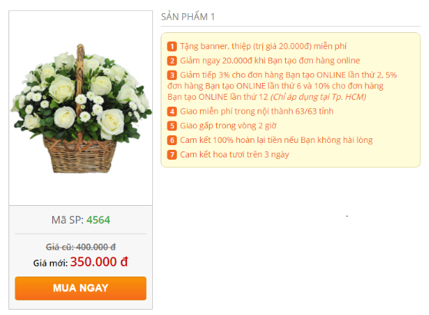

**Bước 3:** Chỉnh sửa số lượng giỏ hàng và thanh toán các bạn có thể làm giao diện như hình bên dưới

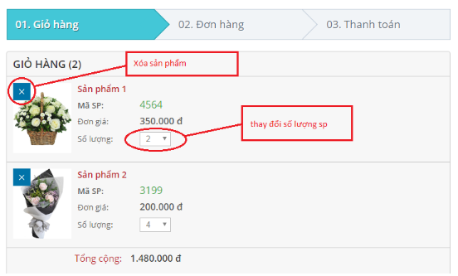

**Hướng dẫn nộp bài:**

- Up mã nguồn lên github

- Paste link github vào phần nộp bài

### **Grading summary**